ТЕМА 4

РИЗИК-МЕНЕДЖМЕНТ

Основні поняття: ризик-менеджмент, об’єкт управління в ризик-менеджменті, суб’єкт управління в ризик-менеджменті, функції об’єкта управління в ризик-менеджменті, принципи управління ризиками.
План
1. Організація ризик-менеджменту в процесі підприємницької діяльності.
2. Стратегія ризик-менеджменту.

1. Організація ризик-менеджменту в процесі підприємницької діяльності.
Кожна фірма має свої переваги і на основі цього виявляє ризики, яких може зазнати, вирішує, який рівень ризику для неї прийнятний, і шукає способів уникнення небажаних ризиків. Подібні дії в економічній науці називають системою управління ризиками. Це особливий вид діяльності, спрямований на пом’якшення впливу ризиків на кінцеві результати діяльності підприємницької фірми.
Ризик-менеджмент – це сукупність методів, прийомів і заходів, що дозволяють певною мірою прогнозувати настання ризикових подій і вживати заходів задля їхнього зменшення.
Система управління ризиками складається з двох підсистем: об’єкт управління й суб’єкт управління.
Об’єкт управління – це безпосередньо ризик, ризиковані втрати капіталу й економічні відносини між суб’єктами у процесі підприємницької діяльності.
Суб’єкт управління – це спеціальна група людей (фінансові менеджери, фахівці зі страхування й ін.), яка здійснює цілеспрямоване функціонування об’єкта управління, використовуючи різні прийоми і засоби управлінського впливу.
Основні функції об’єкта управління в ризик-менеджменті: дозвіл ризику, ризиковане вкладення капіталу, робота зі зниження величини ризику, страхування ризиків, економічні відносини і зв’язки між підприємцями.
До основних функцій суб’єкта управління належать:
1. Прогнозування – це здатність передбачати певну подію. Прогнозування вимагає від менеджера певного відчуття ринкового механізму та інтуїції, а також уміння знаходити гнучкі швидкі рішення.
2. Організація в управлінні ризиками – це об’єднання осіб, що спільно реалізують програму ризикованого вкладення капіталу на основі певних правил і процедур (створення органів управління, установлення взаємозв’язку між управлінськими підрозділами, розроблення норм, нормативів, методики).
3. Регулювання – це певний механізм впливу на об’єкт управління для досягнення стійкості цього об’єкта в ситуації непевності і ризику.
4. Координація – це дії, що дозволяють узгодити роботу всієї системи управління ризиком, апарату управління і фахівців.
5. Стимулювання в ризик-менеджменті – це спонукання фахівців до зацікавленості в результаті своєї роботи.
6. Контроль – це збирання інформації про ступінь виконання накресленої програми управління ризиком, прибутковості ризикованих вкладень капіталу, співвідношення прибутку і ризику. Заключний етап контролю – аналіз результатів заходів щодо зниження ступеня ризику.
Процес управління, тобто процес впливу суб’єкта на об’єкт управління, може здійснюватися тільки за умови циклювання певної інформації між керівною і керованою підсистемами. Процес управління, незалежно від його конкретного змісту, завжди припускає одержання, передачу, переробку і використання інформації. При цьому одержання надійної і достатньої інформації відіграє головну роль, оскільки воно дозволяє підприємцю прийняти конкретне рішення відносно дій в умовах ризику.
Інформаційне забезпечення функціонування ризик-менеджменту складається з різного роду і виду інформації: статистичної, економічної, комерційної, фінансової тощо.
Основні принципи управління ризиками полягають у такому:
1. Не можна ризикувати більше, ніж це може дозволити власний капітал.
2. Потрібно думати про наслідки ризику.
3. Не можна ризикувати великим заради малого.
4. Позитивне рішення приймається лише за відсутності вагань.
5. За наявності вагань приймається негативне рішення.
6. Не можна думати, що завжди існує тільки одне рішення. Можливо є й інші.
Реалізація першого правила означає, що перш ніж прийняти рішення про ризиковане вкладення капіталу, підприємець повинен:
- визначити максимально можливі розміри збитків, пов’язаних з певним ризиком;
- порівняти його з усіма власними фінансовими ресурсами і вкладеним капіталом, щоб визначити, чи не призведе втрата капіталу до банкрутства цього підприємства.
Обсяг збитку від вкладення капіталу може дорівнювати обсягу цього капіталу, бути меншим чи більшим за нього.
Співвідношення максимально припустимого обсягу збитків та обсягу власних фінансових ресурсів інвестора являє собою ступінь ризику, який веде до банкрутства. Вона вимірюється за допомогою коефіцієнта ризику.
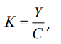 (4.1)
де К – коефіцієнт ризику;
Y – максимально можлива сума збитку;
C – обсяг власних фінансових ресурсів з урахуванням відомих надходжень засобів.
Досвід підтверджує, що оптимальний коефіцієнт ризику складає 0,3, а критичний (перевищення якого призводить до банкрутства) – 0,7.
Для визначення комплексного показника ризику може бути використана формула
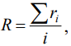 (4.2)
де r_{i} – оцінювання певного ризику;
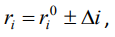 (4.3)
де r_{i}⁰ – нормативна мінімальна оцінювання певного ризику;
i – додаткова величина оцінювання певного ризику, яка залежить від конкретних ситуацій.
Після побудови комплексного показника ризику визначають зв’язок між факторами шляхом застосування методу факторного аналізу.
Реалізація аналізу ризику за цим методом потребує, щоб підприємець, знаючи максимально допустиму величину збитку, визначив, до чого вона може призвести і яка вірогідність ризику, прийнявши рішення відмовитися від ризику (тобто від дії, яка зумовлює ризик), прийняти ризик під свою відповідальність або передати відповідальність за нього іншій особі.
Реалізація третього варіанта особливо чітко простежується при передачі ризику, тобто при страхуванні. У цьому випадку підприємець повинен вибрати прийнятне для нього співвідношення між страховим внеском і страховою сумою.
Страховий внесок – плата страхувальника страховику за страховий ризик. Страхова сума – грошова сума, на яку застраховано матеріальні цінності, відповідальність, життя і здоров’я страхувальника. Ризик не повинен бути здійснений, тобто інвестор не повинен приймати ризик, якщо розмір збитку відносно великий порівняно з економією на страховому внеску.
Реалізація інших правил означає, що в ситуації, для якої є тільки одне рішення (позитивне чи негативне), потрібно спочатку спробувати знайти інші рішення. Можливо, вони дійсно існують. Якщо аналіз показує, що інших рішень нема, то потрібно приймати негативне рішення.
Організацію ризик-менеджменту можна розглядати як єдину технологію процесу управління ризиком (рис. 4.1).
Перший крок організації управління ризиками – визначення мети ризику і мети ризикованих вкладень капіталу. Мета ризику – це результат, який необхідно одержати. Ним може бути виграш, прибуток, дохід тощо. Мета ризикованих вкладень капіталу – одержання максимального прибутку.
Другий крок – одержання інформації про навколишнє оточення, яка необхідна для прийняття рішення. Адже на кожному кроці підприємця підстерігають ситуації, що можуть загрожувати людям, майну, фінансовим результатам господарської діяльності. І підприємцю для прийняття рішень важливо знати ступінь ризику, що відповідає дійсності. На основі аналізу такої інформації і з урахуванням міри ризику можна правильно визначити імовірність настання ризикованої події, знайти ступінь ризику і оцінити його вартість.
Під вартістю ризику слід розуміти фактичні збитки підприємця, витрати на зниження величини цих збитків або витрати на відшкодування таких збитків і їхніх наслідків.
Третій крок – на основі наявності інформації про навколишнє середовище, імовірність, ступінь і величину ризику розробляються різні варіанти ризикованого вкладення капіталу і проводиться оцінювання їхньої оптимальності шляхом зіставлення очікуваного прибутку і величини ризику.
Четвертий крок – дії, що дозволяють правильно обрати стратегію і прийоми управління ризиком, а також способи зниження ступеня ризику. Тут головна роль належить фінансовому менеджеру, його психологічним якостям, схильності до ризику.
П’ятий крок – розроблення програми зі зниження ризику. Тут необхідно враховувати, що прийняття рішень в умовах ризику – це психологічний процес. Тому разом з математичною обґрунтованістю рішень слід враховувати психологічні властивості людини: агресивність, нерішучість, сумніви, самостійність та ін. Адже зрозуміло, що та сама ризикована ситуація сприймається різними людьми по-різному. Тому оцінювання ризику і вибір фінансового рішення багато в чому залежить від людини, що приймає рішення (наприклад керівники консервативного типу, не схильні до інновацій, не впевнені у своїй інтуїції й своєму професіоналізмі, не впевнені у своїх працівниках, звичайно намагаються уникати ризику).

. Визначення цілей
1
ризикових вкладень
капіталу і ризику
. Аналіз і оцінка
7
результатів обраного
ризику і його вирішення
. Контроль за виконанням
7
наміченої програми
6
. Організація виконання
наміченої програми
2
. Отримання інформації
про господарську
ситуацію та її аналіз
2
. Визначення імовірності
настання подій
. Виявлення ступеня
2
ризику
3
. Розробка й аналіз
варіантів
зіставлення
прибутку і ризику
по вкладеннях
капіталу
4
. Вибір стратегії
керування ризиком
4
. Урахування
психологічного
сприйняття ризикових
рішень
4
. вибір прийомів
зниження ступеня ризику
. Розробка програми дій по
5
зниженню ризику

Рисунок 4.1 - Схема організації управління ризиками
Шостий крок – організація заходів щодо виконання наміченої програми дій. Тобто визначення заходів, обсягів і джерел фінансування цих робіт, конкретних виконавців, строк виконання і т. ін.
Сьомий крок – контроль виконання накресленої програми, аналіз і оцінювання результатів виконання обраного варіанта ризикованого рішення. Для цього створюються органи управління ризиком на певному господарському суб’єкті. Органом управління ризиком може бути фінансовий менеджер, менеджер з ризиків, відповідний апарат управління: сектор страхових операцій, сектор венчурних інвестицій, відділ ризикованих вкладень капіталу і т. ін. Наприклад, відділ ризикованих вкладень капіталу може здійснювати такі функції:
- проведення венчурних і портфельних інвестицій, тобто ризикованих вкладень капіталів відповідно до чинного законодавства;
- розроблення програми ризикованої інвестиційної діяльності;
- збір, обробка, аналіз і збереження інформації про навколишнє оточення;
- визначення ступеня і вартості ризиків, стратегії і прийомів управління ризиком;
- розроблення програми ризикованих рішень і організація її виконання, включаючи контроль і аналіз результатів;
- здійснення страхової діяльності, створення договорів страхування і перестрахування, проведення страхових і перестрахувальних операцій, розрахунку зі страхування;
- розроблення умов страхування і перестрахування, встановлення розмірів тарифних ставок страхових операцій;
- видача гарантії з дорученням вітчизняних та іноземних страхових компаній, відшкодування збитків за їхній рахунок, доручення іншим особам виконання аналогічних функцій за кордоном;
- ведення відповідної бухгалтерської, статистичної й оперативної звітності з ризикованих вкладень капіталу.

2. Стратегія ризик-менеджменту.
Стратегія ризик-менеджменту – це мистецтво управління ризиками в невизначеній господарській ситуації, яке засноване на прогнозуванні ризику та засобів його зменшення. Вона включає правила, на підставі яких приймаються пошукові рішення, та способи вибору варіанта рішення.
На рис. 4.2 наведена схема логічного процесу аналізу ризику під час прийняття управлінських рішень.
Аналіз ризику доцільно проводити в такій послідовності:
- визначення внутрішніх та зовнішніх факторів, що збільшують ступінь певного виду ризику;
- аналіз виявлених факторів;
- оцінювання певного виду ризику за двома підходами:
а) визначення фінансової доцільності (ліквідності);
б) визначення економічної доцільності (ефективності вкладених заходів);
- встановлення допустимого ступеня ризику;
- аналіз окремих операцій щодо обраного ступеня ризику;
- розроблення заходів щодо зниження ступеня ризику.
У стратегії ризик-менеджменту застосовуються такі правила:
- максимальність виграшу;
- оптимальна вірогідність результату;
- оптимальне коливання результату;
- оптимальне поєднання виграшу та величини ризику.
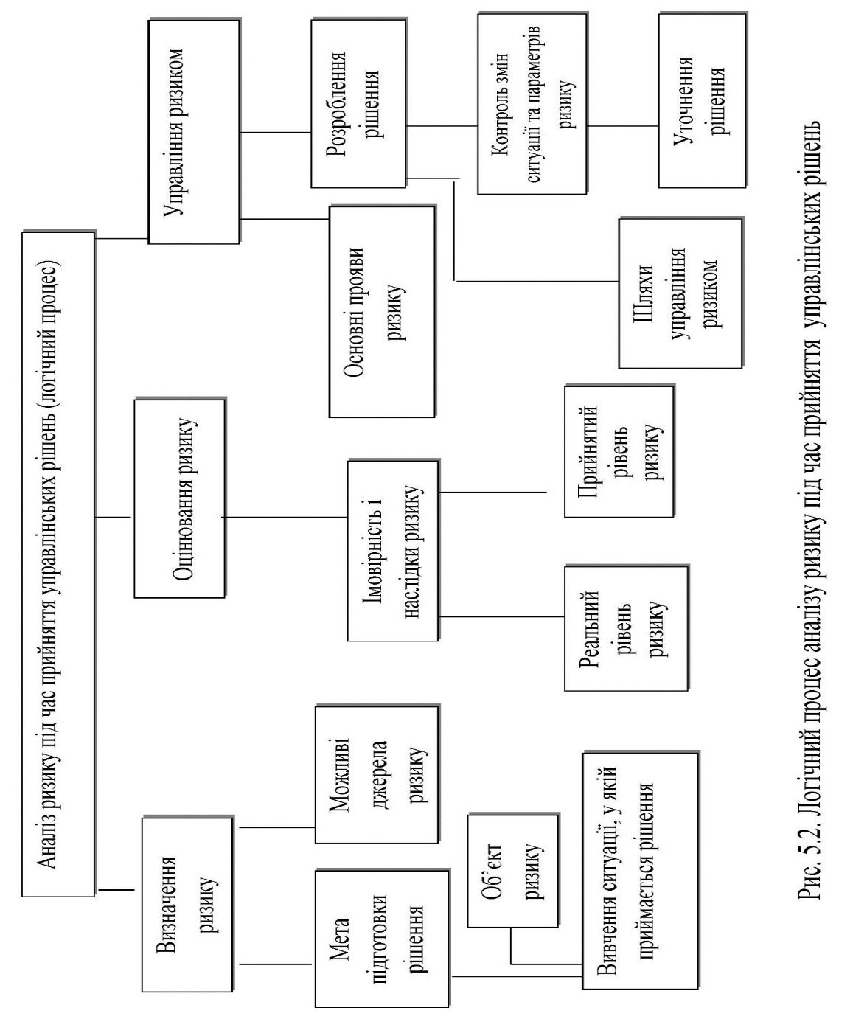
Рисунок 4.2 – Логічний прцес аналізу ризику під час прийняття управлінських рішень
Сутність першого правила полягає в тому, що з можливих варіантів ризикових вкладень капіталу обирається той, який дає найбільшу ефективність результату при мінімальному чи прийнятному для інвестора ризику.
За другим правилом з можливих рішень обирається те, при якому вірогідність результату є прийнятним для інвестора.
Правило третє полягає в тому, що з можливих рішень обирається те, при якому вірогідність виграшу або програшу для одного й того самого ризикового вкладення капіталу має найменший розрив.
Четверте правило полягає в тому, що менеджер оцінює очікування величини виграшу та ризику і приймає рішення про вкладення капіталу в те підприємство, яке дозволяє отримати очікуваний виграш та одночасно уникнути величезного ризику.
Основне завдання стратегії управління ризиками – усебічно, системно й комплексно оцінити ризики підприємств на основі комплексного показника ризику.
Алгоритм пропонованої методики подано на рис. 4.3, із якого видно, що методика має три взаємопов’язані стадії: підготовчу, стадію розрахунку комплексного показника ризику підприємства і стадію аналізу отриманих результатів.
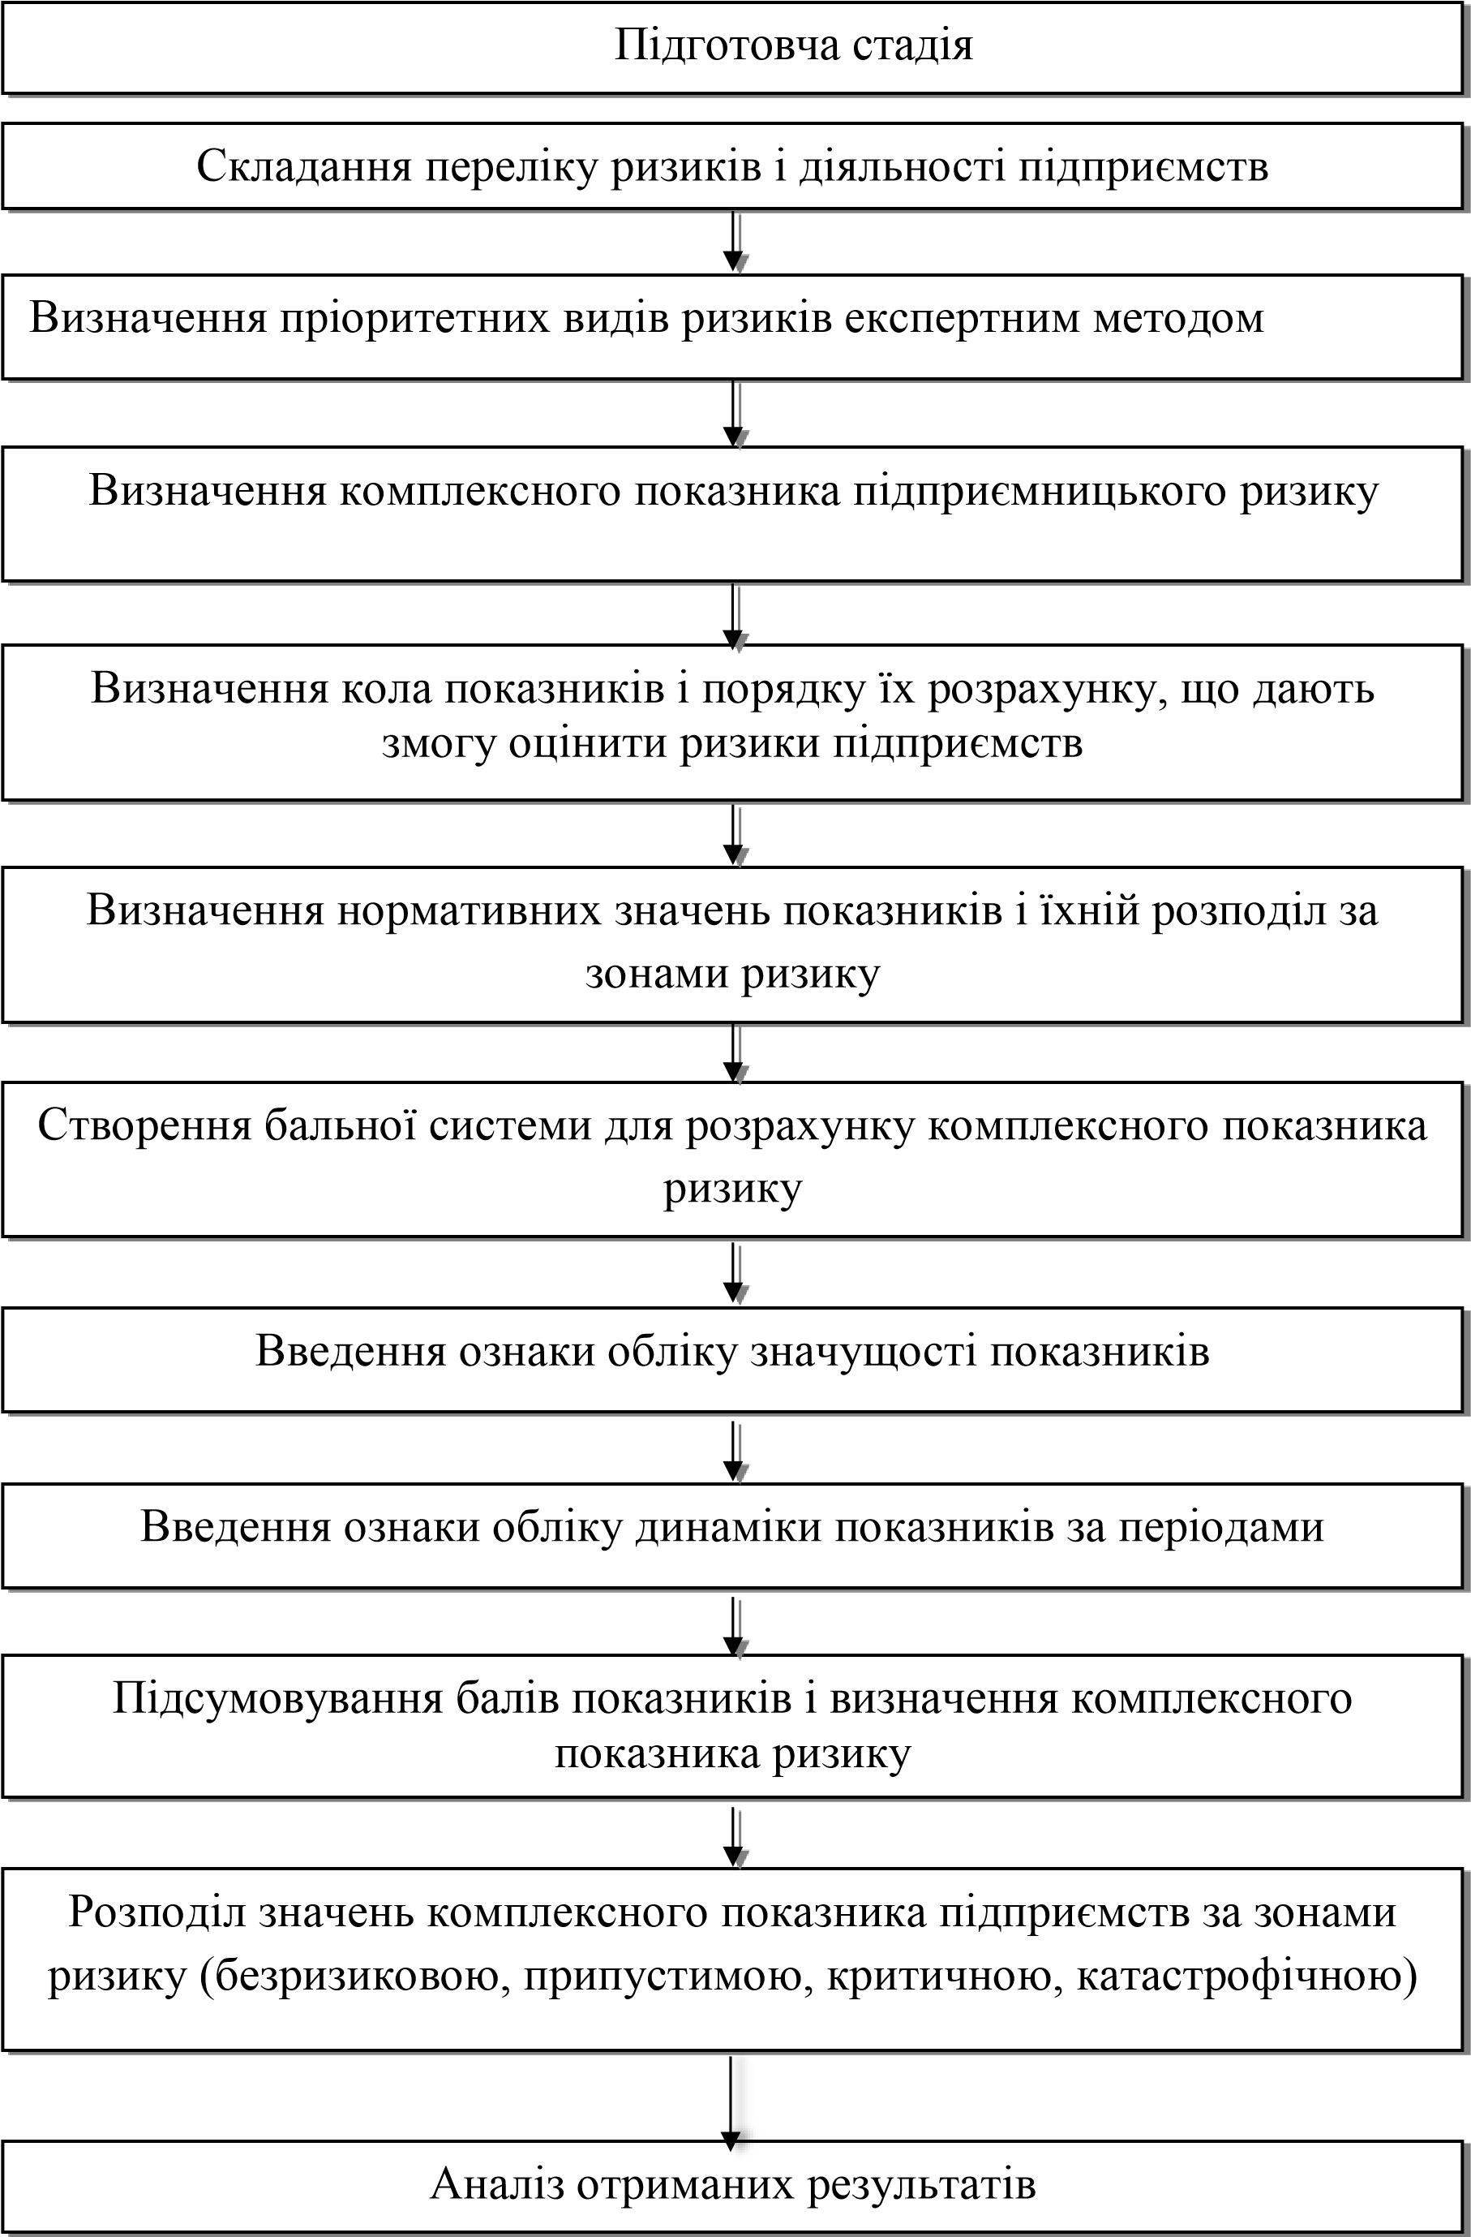
Рисунок 4.3 - Алгоритм базової методики підприємницького ризику
На першому етапі підготовчої стадії складається перелік можливих ризиків з урахуванням різних боків діяльності підприємства.
На другому етапі підготовчої стадії експертам пропонується із поданих в анкеті ризикотворчих факторів виділити найістотніші. Експертне оцінювання доцільно здійснювати методом парних порівнянь із математичною обробкою суб’єктивних оцінок фахівців щодо впливу кожного фактора ризику на кінцевий результат діяльності підприємства.
На третьому етапі підготовчої стадії визначаються джерела, що мають бути інформаційною базою для проведення дослідження.
На першому етапі другої стадії (визначення комплексного показника ризику) визначається коло показників, що характеризують ризики підприємств, а також порядок їхнього розрахунку. Це узагальнені показники, які доповнюються деталізованими.
На другому етапі визначаються нормативні значення за зонами ризику. Найчастіше пропонується розподіл на безризикову зону, припустиму, критичну і катастрофічну. Це найважливіший етап, тому що саме від правильності встановлення нормативних значень показників залежить значення комплексного показника ризику.
На третьому етапі необхідно створити бальну систему, що дасть змогу привести значення різних показників до порівняльного вигляду. Якщо значення показника відповідає нормативному рівню безризикової зони, йому можна поставити три бали, у припустимій зоні – 2 бали, у критичній зоні – 1 бал, якщо значення показника знаходиться в катастрофічній зоні – 0 балів.
На четвертому етапі враховується значущість впливу кожного показника на комплексний показник ризику. Тобто або вводяться вагові коефіцієнти, що збільшують значення найважливіших показників, або подають найважливіші показники в деталізованому вигляді. Наприклад, такий важливий показник, як показник ліквідності, можна виразити показниками поточної, швидкої й абсолютної ліквідності. Тобто такий елемент, як ліквідність, при розрахунку комплексного показника по суті врахований тричі і вводити ваговий коефіцієнт для підвищення його значущості вже нема потреби.
На п’ятому етапі слід урахувати динаміку розглянутих показників за аналізованими періодами. Це можна зробити за допомогою коригувань бальних оцінок. Наприклад, у разі поліпшення (або погіршення) показника в порочному періоді відносно попереднього можна підвищити (знизити) бальну оцінку, наприклад на 0,5 бала.
Фрагмент побудови аналітичної таблиці для розрахунку комплексного показника ризику з використанням показників ліквідності, їхніх нормативних значень і бальної шкали з урахуванням ознаки динаміки поданий у табл. 4.1.
Таблиця 4.1 - Приклад побудови аналітичної таблиці (фрагмент)
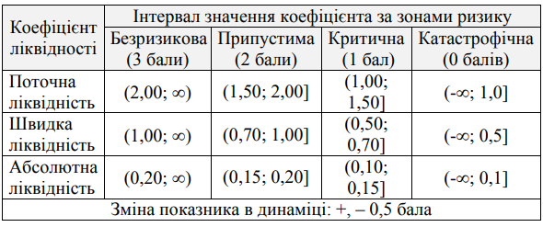
На шостому етапі відбувається підсумовування бальних оцінок усіх показників і розрахунок їхнього середнього значення (комплексний показник ризику) за формулою:
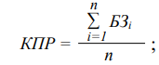 (4.4)

де КПР – комплексний показник ризику;
БЗ_{і} – значення і-го показника, бал;
n – кількість використовуваних показників.
На сьомому (завершальному) етапі другої стадії методики оформлюється графічна складова дослідження на основі отриманих значень комплексного показника досліджуваних підприємств у розрізі прийнятих зон ризику. Величину бальної оцінювання можна прийняти за центральне значення інтервалу. Тобто якщо величина припустимого ризику оцінюється в 2 бали, то зону припустимого його рівня можна прийняти в інтервалі КПР (1,5; 2,5], зону критичного ризику (із центром 1) – КПР (0,5; 1,5], отже, безризикову зону і зону катастрофічного ризику відповідно в інтервалах КПР (-∞; 0,5] і КПР (2,5; ∞).
Третя стадія методики присвячена аналізу отриманих результатів. Необхідно простежити залежність між стадіями комплексного показника і напрямами діяльності підприємств і форм власності, побудувати рейтинг розглянутих підприємств, розрахувати «запас міцності» тощо.
Отриманий результат після проведення повного циклу аналізу за цією методикою може стати основою для прийняття рішень щодо управління ризиком.
Питання для самоперевірки знань
1. Об’єкт управління ризиками – це ризикові вкладення капіталу і фінансові взаємовідносини між суб’єктами в процесі реалізації ризику?
2. Суб’єкт управління ризику – це будь-який апарат управління, у тому числі комерційна служба?
3. Чи є диверсифікація встановленням нормативів ризикового вкладення капіталу?
4. Розкрийте зміст основних етапів процесу управління ризиком.
5. Наведіть приклади ситуацій, коли доцільно використовувати зовнішні способи оптимізації ризику.
6. Наведіть приклади ситуацій, коли доцільно використовувати внутрішні способи оптимізації ризику.
7. Поясніть суть лімітування та доцільності його застосування щодо зниження ступеня фінансових ризиків. Наведіть відповідний приклад.
8. У яких випадках доцільно й можливо застосовувати страхування як спосіб зниження ризику?
9. Які, на ваш погляд, параметри діяльності підприємства визначають конкретну програму управління ризиком?

